固定式读写器Demo操作说明

该Demo根据实验室物理环境配置所编写的。

1. 完成固定式读写器的连接

打开ModuleReaderManager程序，界面如下：

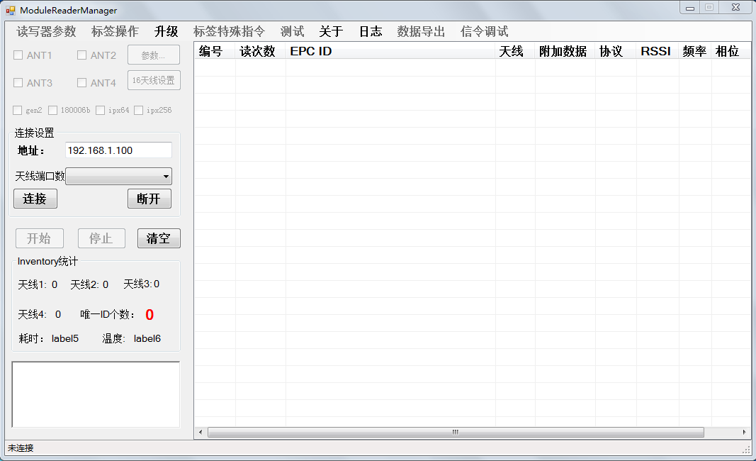

菜单栏

Inventory统计区

连接设置区

数据显示区

该界面中“连接设置”：主要设置要操作固定式读写器的相关参数，其中：

1. 界面中”地址”：设置要操作固定式读写器的IP地址

1号门的IP地址为：192.168.0.101；2号门的IP地址为：192.168.0.102；货柜的IP地址为：192.168.0.103。固定式读写器的IP地址参见《硬件安装部署说明书》；

1. 设置“天线端口数”：选择“四天线”；
2. 点击“连接”，实现读写器的连接。

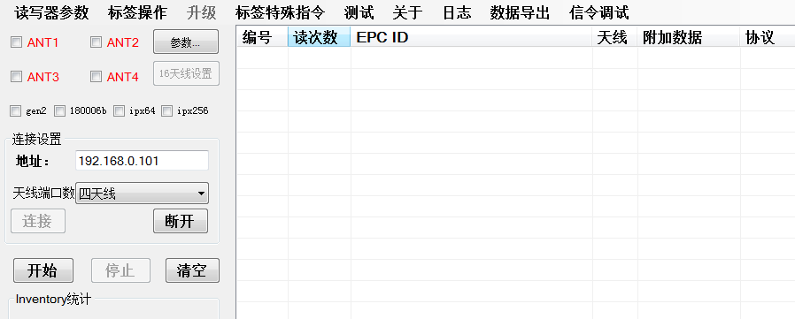

说明：同一固定式读写器同一时点只能与一台计算机连接。

1. 读取多标签

根据之前设定的固定式读写器，勾选所需操作天线，具体操作见下表：

|  |  |
| --- | --- |
| 固定式读写器 | 可所勾选天线 |
| １号门、2号门 | Ant1 |
| 货柜 | Ant1、Ant2、Ant3、Ant4 |

在协议勾选“gen2”之后,点击“开始”即可读取多标签。

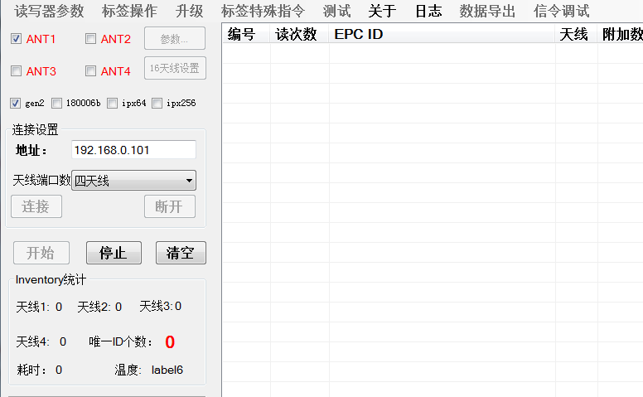

将在“数据显示区”显示所读取标签的EPC等信息。

1. 写标签

当需要对标签的EPC区、USER区、RESERVED区进行修改时，按如下步骤进行操作：

1）点击菜单栏中“标签操作”，选择“Gen2标签操作”，即弹出如下对话框：

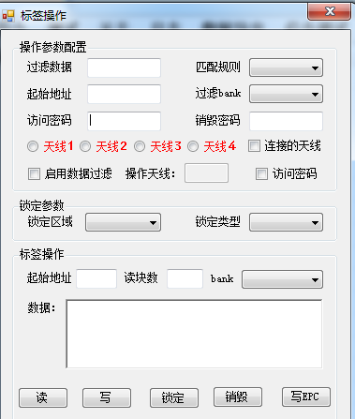

选择操作天线“天线1”，然后在“标签操作”区域中“bank”下拉选择需要进行修改的区，并设置“起始地址”与“读取块数”：

1）若修改EPC区，则“起始地址”选择2，“读取块数”选择1，即可对标签EPC第一个块进行读写操作；

|  |  |  |
| --- | --- | --- |
| 区 | 起始地址 | 读取块数 |
| EPC | 2 | 1 |
| USER | 0 | 1 |
| RESERVERD | 见相关手册 | 见相关手册 |

说明：

1）EPC区是从第二个Byte开始计数，前面两个是校验码，可无视，1各块等于2字节即4个16进制数；

2）在写入时，需确定数据框中的16进制数的位数为块数*4。若提示无标签操作，可能是写功率过小，或者标签距离读写器过远，请贴近标签或者调大写功率。

1. 修改天线的读写功率

若读写器读取功率过小，可能导致无法远距离读取标签；而功率过大时，可能读取预期范围外标签，则调整天线读写功率来控制读写范围。

点击菜单栏中“读写器参数”，填入预期的功率。一般最大功率为3000，最小功率为500。在对应天线中填写功率，点击“设置”进行保存。

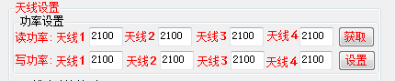

说明：

1. 此操作必须在连接读写器后，未开始读取时操作；
2. 此功率数值在关闭程序后自动还原为默认值；

3）该Demo配有源代码文件。